TUGAS 5

Nama : Kukuh Imanura Bagaskara
NIM : 211001019
Kelas : INF012 – Kecerdasan Buatan (D)

- Tuliskan sejarah kenapa kita pertama kali belajar programming language harus menggunakan “Hello World”
Hello World pertama kali digunakan oleh Brian kerninghan pada tahun 1972 pada bahasa pemrogramman B (BCPL), dan kemudian digunakan lagi pada bahasa pemrogramman C. Dan sejak saat itu kalimat ini mulai popular. Brian Kerninghan menggunakan “Hello World” karena teringat akan sebuah kartun yang dimana ada anak ayam dan telur yang baru menetas dan mengatakan “Hello World”

- Jelaskan arti dari => print() pada PL Python
Print() dalam bahasa pemrograman Python memiliki fungsi untuk menampilkan hasil/output. Dalam tanda kurung dapat langsung diisi dengan text, angka, maupun variable.

- Jelaskan arti dari => print(“Hello World”) pada PL Python
Print(“Hello World”) memiliki fungsi untuk menampilkan teks “Hello World”.

- Praktikkan cara Eksekusi PL Python pada :
  - Terminal
Untuk menjalankan Python pada terminal, teman-teman perlu menulis code “py namafile.py”
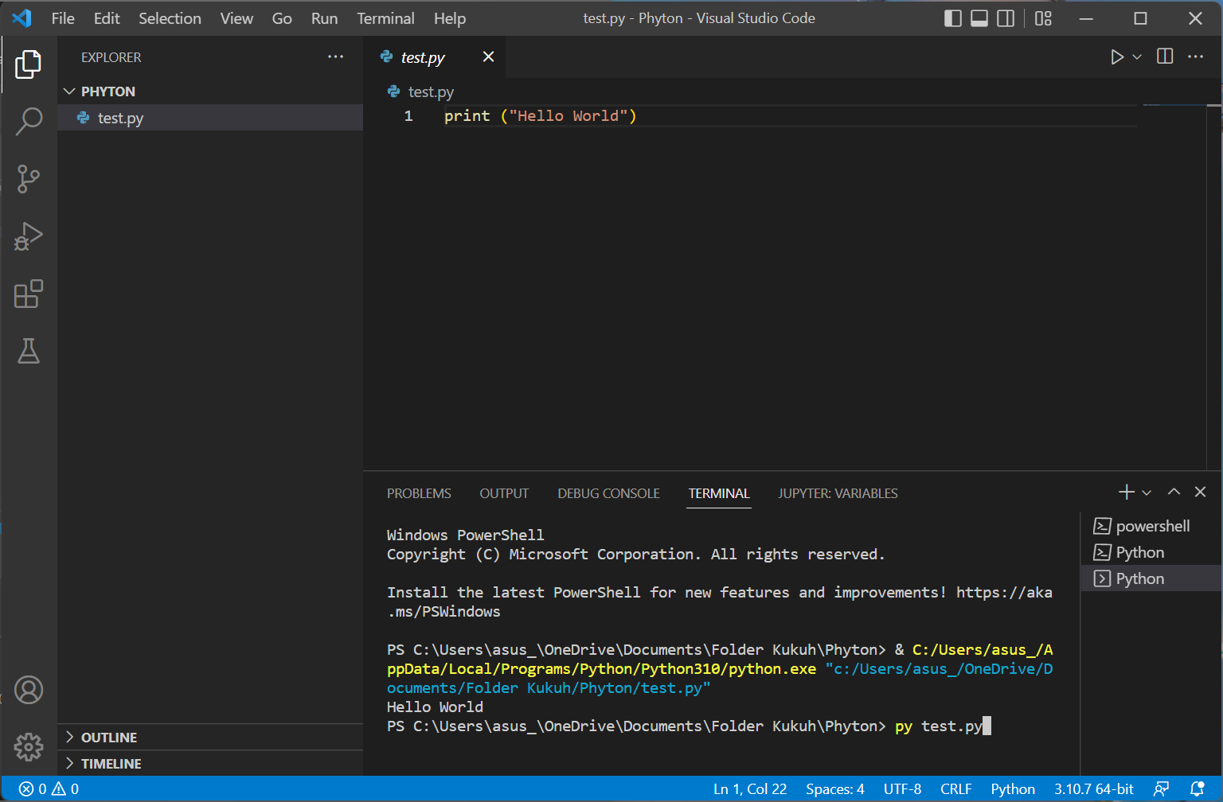
  - VS Code
Untuk menjalankan program Python melalui VS Code, kita hanya perlu menekan tombol “Play” pada pojok kanan atas
